**扩展kmp算法总结**

扩展kmp是对KMP算法的扩展，它解决如下问题：

定义母串S，和字串T，设S的长度为n，T的长度为m，求T与S的每一个后缀的最长公共前缀，也就是说，设extend数组,extend[i]表示T与S[i,n-1]的最长公共前缀，要求出所有extend[i](0<=i<n)。

注意到，如果有一个位置extend[i]=m,则表示T在S中出现，而且是在位置i出现，这就是标准的KMP问题，所以说扩展kmp是对KMP算法的扩展，所以一般将它称为扩展KMP算法。

下面举一个例子，S=”aaaabaa”,T=”aaaaa”,首先，计算extend[0]时，需要进行5次匹配，直到发生失配。

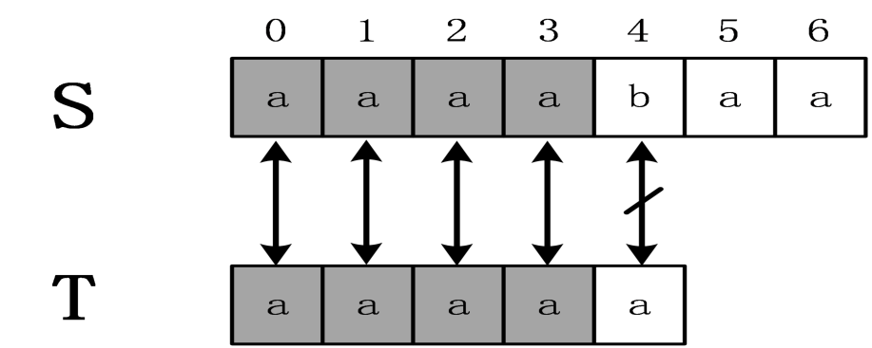

从而得知extend[0]=4，下面计算extend[1],在计算extend[1]时，是否还需要像计算extend[0]时从头开始匹配呢？答案是否定的，因为通过计算extend[0]=4，从而可以得出S[0,3]=T[0,3]，进一步可以得到 S[1,3]=T[1,3],计算extend[1]时，事实上是从S[1]开始匹配，设辅助数组next[i]表示T[i,m-1]和T的最长公共前缀长度。在这个例子中，next[1]=4,即T[0,3]=T[1,4],进一步得到T[1,3]=T[0,2],所以S[1,3]=T[0,2],所以在计算extend[1]时，通过extend[0]的计算，已经知道S[1,3]=T[0,2],所以前面3个字符已经不需要匹配，直接匹配S[4]和T[3]即可，这时一次就发生失配，所以extend[1]=3。这个例子很有代表性，有兴趣的读者可以继续计算完剩下的extend数组。

1. 扩展kmp算法一般步骤

通过上面的例子，事实上已经体现了扩展kmp算法的思想，下面来描述扩展kmp算法的一般步骤。

首先我们从左到右依次计算extend数组，在某一时刻，设extend[0...k]已经计算完毕，并且之前匹配过程中所达到的最远位置为P，所谓最远位置，严格来说就是i+extend[i]-1的最大值（0<=i<=k）,并且设取这个最大值的位置为po，如在上一个例子中,计算extend[1]时，P=3，po=0。



现在要计算extend[k+1],根据extend数组的定义，可以推断出S[po,P]=T[0,P-po],从而得到 S[k+1,P]=T[k-po+1,P-po],令len=next[k-po+1]，(回忆下next数组的定义),分两种情况讨论：

第一种情况：k+len<P

如下图所示：

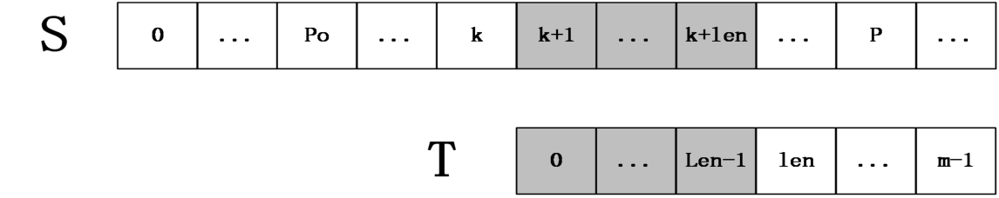

上图中，S[k+1,k+len]=T[0,len-1]，然后S[k+len+1]一定不等于T[len]，因为如果它们相等，则有S[k+1,k+len+1]=T[k+po+1,k+po+len+1]=T[0,len],那么next[k+po+1]=len+1，这和next数组的定义不符(next[i]表示T[i,m-1]和T的最长公共前缀长度)，所以在这种情况下，不用进行任何匹配，就知道extend[k+1]=len。

第二种情况： k+len>=P

如下图：

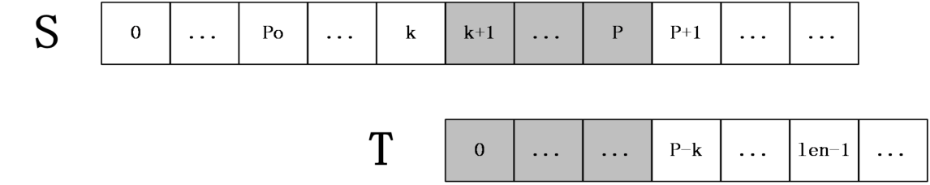

上图中，S[p+1]之后的字符都是未知的，也就是还未进行过匹配的字符串，所以在这种情况下，就要从S[P+1]和T[P-k+1]开始一一匹配，直到发生失配为止，当匹配完成后，如果得到的extend[k+1]+(k+1)大于P则要更新未知P和po。

至此，扩展kmp算法的过程已经描述完成，细心地读者可能会发现，next数组是如何计算还没有进行说明，事实上，计算next数组的过程和计算extend[i]的过程完全一样，将它看成是以T为母串，T为字串的特殊的扩展kmp算法匹配就可以了，计算过程中的next数组全是已经计算过的，所以按照上述介绍的算法计算next数组即可，这里不再赘述。

2. 时间复杂度分析

下面来分析一下算法的时间复杂度，通过上面的算法介绍可以知道，对于第一种情况，无需做任何匹配即可计算出extend[i]，对于第二种情况，都是从未被匹配的位置开始匹配，匹配过的位置不再匹配，也就是说对于母串的每一个位置，都只匹配了一次，所以算法总体时间复杂度是O(n)的，同时为了计算辅助数组next[i]需要先对字串T进行一次扩展kmp算法处理，所以扩展kmp算法的总体复杂度为O(n+m)的。其中n为母串的长度，m为子串的长度。

下面是扩展kmp算法的关键部分代码实现。

**const** **int** maxn=100010;   //字符串长度最大值

**int** next[maxn],ex[maxn]; //ex数组即为extend数组

//预处理计算next数组

**void** GETNEXT(**char** *str)

{

**int** i=0,j,po,len=strlen(str);

    next[0]=len;//初始化next[0]

**while**(str[i]==str[i+1]&&i+1<len)//计算next[1]

    i++;

    next[1]=i;

    po=1;//初始化po的位置

**for**(i=2;i<len;i++)

    {

**if**(next[i-po]+i<next[po]+po)//第一种情况，可以直接得到next[i]的值

        next[i]=next[i-po];

**else**//第二种情况，要继续匹配才能得到next[i]的值

        {

            j=next[po]+po-i;

**if**(j<0)j=0;//如果i>po+next[po],则要从头开始匹配

**while**(i+j<len&&str[j]==str[j+i])//计算next[i]

            j++;

            next[i]=j;

            po=i;//更新po的位置

        }

    }

}

//计算extend数组

**void** EXKMP(**char** *s1,**char** *s2)

{

**int** i=0,j,po,len=strlen(s1),l2=strlen(s2);

    GETNEXT(s2);//计算子串的next数组

**while**(s1[i]==s2[i]&&i<l2&&i<len)//计算ex[0]

    i++;

    ex[0]=i;

    po=0;//初始化po的位置

**for**(i=1;i<len;i++)

    {

**if**(next[i-po]+i<ex[po]+po)//第一种情况，直接可以得到ex[i]的值

        ex[i]=next[i-po];

**else**//第二种情况，要继续匹配才能得到ex[i]的值

        {

            j=ex[po]+po-i;

**if**(j<0)j=0;//如果i>ex[po]+po则要从头开始匹配

**while**(i+j<len&&j<l2&&s1[j+i]==s2[j])//计算ex[i]

            j++;

            ex[i]=j;

            po=i;//更新po的位置

        }

    }

}